Описание: сценарий развлечения для детей старшего дошкольного возраста.
У каждого счастливого человека есть свой любимый город. Чаще всего любимым городом, краем является то место, где человек родился или провел много времени, где промчалось детство человека, о котором у большинства людей возникают самые яркие воспоминания. Сколько бы ни было лет человеку, он всегда помнит какие-то моменты из своего детства, а вместе с ними и места, где они происходили. Методическая разработка развлечения «Мы очень любим свой город!», направлена на воспитание патриотических чувств у детей, на закрепление разносторонних знаний о родном городе, любви и бережного отношения к нему.
Цель: формирование у детей патриотических чувств, через изучение особенностей родного города и его истории. Воспитание любви и интереса к родному городу, расширение кругозора.
Задачи:
Закреплять через разные виды деятельности знания детей о родном городе, достопримечательностях, людях - тружениках.
Развивать нравственно-патриотические качества: гордость, гуманизм, воспитывать уважение к труду горожан, создающих красивый город; развивать связную речь детей, обогащать словарный запас. Способствовать развитию памяти, мышления.
Воспитывать чувства любви и гордости к своей малой родине; воспитывать доброе, уважительное отношение к своему городу, улицам, памятникам.
Предварительная работа: беседы с детьми о городе; рассматривание фотографий ; экскурсии по улицам города, к обелиску, в краеведческий музей, библиотеку и т.д.; составление творческих рассказов о «Мой любимый город; изготовление поздравительных открыток для ветеранов с Днем города, разучивание песен, стихов,
Материал и оборудование: Иллюстрации, фотографии, детские работы (рисунки, аппликация, письма, бубен, сундучок с подарками , музыкальное сопровождение мероприятия; фотографии города ; видео презентация).

ХОД МЕРОПРИЯТИЯ
ВЕДУЩИЙ:
Здравствуйте, дорогие ребята!
Кто ответит, почему же
так красиво всё вокруг,
И куда мы не посмотрим –
слева друг и справа друг!
Всех сегодня собираем –
что за праздник отмечаем?
ВЕДУЩИЙ:
Да, сегодня, в день весенний,
Празднует Медногорск свой день рождения.
А чтобы весело было на празднике
Давайте познакомимся, проказники.
Ну-ка, девочки, похлопайте!
Ну, а мальчики -потопайте!
А теперь все улыбнитесь!
И красиво поклонитесь!
ВЕДУЩИЙ: Сегодня мы собрались здесь на большой праздник –
День рождения нашего родного города.
Наш город возраста не стесняется,
Немного лет ему нынче исполняется.
Город мы все дружно поздравляем,
Ещё 100 веков прожить желаем.

2.Как песня безбрежной России,
Звучат городов имена
Но всё-таки самый красивый
Есть город, друзья, у меня.

3.Возможно, есть и лучшие края,
Но мне дороже красоты неброской,
Уральский город- Родина моя,
Который назван был когда- то Медногорском.

4.Медногорск, ты в дали от столицы,
Но тебя нам нельзя не любить,
У России немало провинций,
И России без них не прожить!

5.Наш городок, пускай и небольшой,
Его названье многим не знакомо.
Зато для нас он самый дорогой,
О нём мы можем рассказать так много.

6.Совсем другим наш город стал сейчас-
Стоит он, чистотой, сверкая.
И это очень радует всех нас,
Ведь он - наш общий дом, семья вторая

7.Мы очень рады, город за тебя,
Тебя мы с днем рожденья поздравляем,
Пусть солнце ярко твой освещает путь,
Ведь у тебя всё впереди, мы знаем.
8.Ты красив в любое время года:
Ранней осенью, студеною зимой,
И в жару и даже в непогоду,
Я люблю тебя, мой Медногорск , родной.
9.И время пусть оставит след,
Изменит город сей,
Но будет вечно жить любовь
К нему в душе моей!
Песня «Здравствуй, Родина моя!»
Автор музыки:
Юрий Михайлович Чичков
Автор текста песни:
Константин Иванович Ибряев — поэт-песенник,

Утром солнышко встает,
Всех на улицу зовет,
Выхожу из дома я,
Здравствуй, улица моя!
Я пою, и в вышине
Подпевают птицы мне,
Травы шепчут мне в пути:
«Ты скорей, дружок, расти!»
Отвечаю травам я,
Отвечаю ветрам я,
Отвечаю солнцу я:
«Здравствуй, Родина моя!»

(Появляется под музыку Почтальон Печкин с посылкой)
Почтальон: Я – почтальон, детям я давно знаком.
Разноцветные конверты, и открытки и пакеты
И посылки очень рад я доставить в детский сад!
И с Днём Рождения города поздравить всех ребят…
А туда ли я попал?
(Печкин читает адрес на посылке) Россия. Оренбургская область. Город Медногорск, улица Советская.. Детский сад №6 «Солнышко». Ребята, туда я пришел? (ответы детей). Вам – посылка и письмо (передаёт ведущему праздничную посылку
Ведущий: Спасибо! Почтальон Печкин, оставайся на нашем празднике.
Почтальон:
Благодарю за приглашение,
Но не останусь к сожалению.
Еще много писем тут (хлопает по сумке,
А их, наверно, тоже ждут…
Мне нужно быть в другом детском саду.
Я дал ребятам обещание,
А к вам ещё в другой раз приду …
До свидания.( Печкин уходит)
Ведущий: Вот письмо, а в нём наказ… И так, внимание…. (читает) В честь Дня рождения города, воспитанникам детского сада вручаются подарки в посылке ! Чтоб замочки все открыть, нужно ключики раздобыть. Вам предстоит путешествие, где вас ждет много интересных заданий!
ВЕДУЩИЙ: Ну что, ребята, отправляемся в путешествие. Будьте внимательны! На каждой волшебной станции вас ждут интересные встречи, задания и испытания, справившись с которыми, вы получите ключи от замка. А чтобы не запутаться в наших сказочных станциях – вот вам маршрутный лист, он укажет вам путь.
( под музыку « Если с другом вышел в путь», дети проходят по залу и попадают на первую станцию.
1. «Поляна знаний» (Василиса Премудрая)
Здравствуйте, дети! (ответ детей)
Какой праздник мы отмечаем в нашем садике? (ответ детей)
А как называется наш город?
А кто из вас хорошо считает? А ну – ка, посчитайте, сколько букв в названии нашего города?
Ребята, а кто из вас знает, откуда такое название у нашего города?
( Василиса Премудрая рассказывает краткую историю образования города, просмотр видео ролика)
игра «Весёлый бубен»
Я пускаю по кругу «весёлый бубен», тот, у кого он остановится, расскажет нам какой наш город.
(Ты беги, «весёлый бубен»,
быстро, быстро по рукам,
У кого остановился,
тот о городе расскажет нам)
В.П. Молодцы, ребята! Поздравляю вас с праздником : - Вот и ключик ваш, держите, к сундучку вы поспешите!
2 станция. « Игровая» (Под музыку «Если с другом вышел в путь» Шаинский.)
Скоморох: Здравствуйте, ребята! Сегодня мы с вами будем путешествовать по нашему родному городу. Я буду задавать вам вопросы, а вы отвечать.
Ребята, скажите мне, как называется место, где человек родился и вырос? ( Родина, малая Родина)
- Что означают слова Родина и малая Родина? (Родина–это страна, в которой мы живем, а малая Родина – это место, где человек родился и вырос.)
- Назовите вашу малую Родину?
- Как называются жители нашего города
- Какие вы знаете улицы в нашем городе?
Молодцы! На вопросы правильно отвечали, но ещё мы не играли.
Предлагаю прокатиться по нашему праздничному городу.
Игра «Внимательный водитель».
Ведущая выбирает две команды по 6 человек.
Дети становятся в две колонны.
Первым двум в колоннах в руки дают рули.
Первые - водители автобуса, а остальные – пассажиры. По сигналу Водитель начитает двигаться, объезжая препятствия, возвращается назад, забирает с собой одного пассажира, и они уже едут вместе… и. т. д. Задача водителя - не сбить предмет, который нужно объехать и не потерять по дороге ни одного пассажира
Скоморох - Вот и ключик ваш, держите,
К сундучку вы поспешите!
3 станция « Угадай-ка ! »
Ведущий: предлагаю вам , ребята, отправиться в путешествие по улицам нашего города. ( презентация « Значимые места нашего города»)
Смотрите дружно прямо, что же это перед нами?
В этом доме - только книги
Здесь их можно брать домой
А в читальном зале тихом-
Полистать журнал любой (библиотека)

Можно здесь купить таблетки
И Микстуру заказать
Витамины выбрать можно,
По рецепту мази взять (аптека)

И для детишек конфет не забыть
Могут одежду себе прикупить.
(магазин)

И Междугородние автобусы, такси
Прибывают сюда
Здесь билеты продают
Провожают здесь и ждут (автовокзал)

Соревнованья здесь проходят,
В футбол играют и в хоккей,
Здесь занимаются спортсмены.
И ты спеши сюда скорей! (стадион)

В этом доме нет дошкольников,
Но зато в нём много школьников,
Учатся читать, писать,
Задачи сложные решать. (школа)

Купола позолоченные
На солнышке блестят,
Люди все нарядные
на службу спешат,
Молитвы здесь читают
Здоровье всем желают (храм)

В этот дом идут с утра
Дети нашего двора
Он уютный и большой,
Он всем детям как родной
Там они гуляют, спят,
На занятиях сидят,
Сказки слушают, танцуют,
Учатся считать, рисуют. (детский сад)
Очень весело, ребята с вами петь и танцевать. День рожденья города сегодня отмечать.
А какой же день рождения без вкусного торта? Давайте мы с вами испечем необыкновенный торт!
ИГРА «ТОРТ»
(все дети берутся за руки и выстраиваются «цепочкой»)
По команде дети начинают
«печь торт» - ведущий поворачивается вокруг себя, накручивая всю цепочку, до тех пор, пока не получится большой «торт». Руки не расцеплять!
Ведущий: Вот так торт получился! Дети, а с чем же у нас торт?
ДЕТИ: С ананасом, джемом, кремом, ягодами и т.д.
Ведущий: А чего не хватает на торте? Конечно свечек! Поднимите руки вверх. Вот сколько свечек! А теперь я подую на свечки, а вы отбегайте на свои места
Вот и закончилось наше путешествие. Все испытания мы прошли, задания выполнили и получили ключи.
- Открываем все замки… (снимаем замки)
Что находится внутри? (открываем сундук)
Вот, смотрите, детвора,
Здесь подарочки, УРА!
(Достаём коробочки с угощением - шоколадные медальки)
За дружбу вашу, ловкость и смекалку
Получайте все медальку! ( раздают подарки)
Ведущий:
Много сказочных мест у России
Городов у России не счесть.
Может, где-то бывает красивей,
Но не будет роднее, чем здесь.
1.Там, где сладко пахнет смородиной,
Там, где дом и родная семья -
Это все называется Родина,
Дорогая родная земля!

2 Даже солнце здесь светит теплее
И ромашки красивей цветут.
И горжусь я землею своею -
Здесь хорошие люди живут… (Гузель Терегулова)

Есть на свете много песен разных
О больших и малых городах.
Я пою о городе прекрасном
Том, что дорог мне всегда.

Дети исполняют песню « Мой город»
музыка Ивана Ортнер
Я люблю свой милый город,
Хоть недавно в нём живу.
Я встречаю с ним рассветы
И любуюсь на зарю.
Улыбаюсь я прохожим
По дороге в детский сад
И меня наверно тоже,
Каждый видеть очень рад.
Припев:
Знаю я почти с пелёнок-
Город юн своей душой.
Это я пока ещё ребенок,
Он же вон какой большой!
2к.
Я завидую, признаюсь,
Что растёт он в высоту.
Только я не огорчаюсь,
Вот поем и подрасту.
Я от всех спешу поздравить:
С Днём рожденья, город мой!
От себя хочу добавить:
Я люблю тебя, родной!
Припев:
Знаю я почти с пелёнок-
Город юн своей душой.
Это я пока ещё ребенок,
Он же вон какой большой
Проигрыш
припев:
Знаю я почти с пелёнок-
Город юн своей душой.
Это я пока ещё ребенок,
Он же вон какой большой
Он же вон какой большой
ВЕДУЩИЙ: (на фоне музыки) А завершаем наш праздник весёлым салютом!
(дети надувают мыльные пузыри)

Список использованного материала:
Альтов В. Г. Медногорск. — Челябинск: Юж.-Урал. кн. изд-во, 1989.
Янина Л. М. Экспрессия медной истории. — Кувандык: Изд-во С. М. Стрельникова, 2010.

Муниципальное дошкольное образовательное учреждение
« Детский сад комбинированного вида №6 « Солнышко» г.Медногорск

ГОРОДСКОЙ КОНКУРС МЕТОДИЧЕСКИХ РАЗРАБОТОК
«ДОШКОЛЬНИК» НА ТЕМУ «МОЙ КРАЙ – МОЯ РОДИНА»

НОМИНАЦИЯ: СЦЕНАРИЙ ПРАЗДНИКА

СЦЕНАРИЙ ПРАЗДНИКА
ДЛЯ ДЕТЕЙ СТАРШЕГО ДОШКОЛЬНОГО ВОЗРАСТА
«СДНЕМ РОЖДЕНИЯ ЛЮБИМЫЙ ГОРОД!»

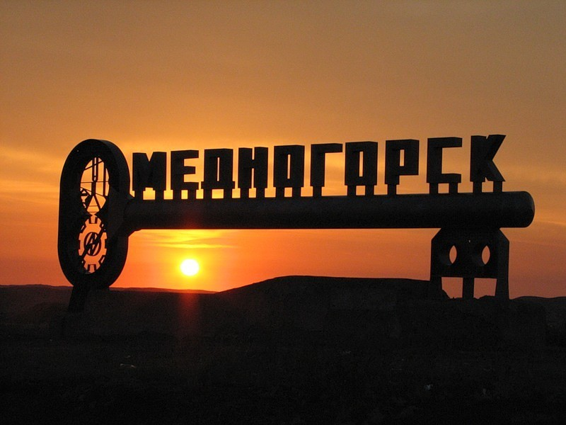

РАЗРАБОТАЛ: ВОСПИТАТЕЛЬ
ВЫСШЕЙ КВАЛИФИКАЦИОННОЙ КАТЕГОРИИ
ГРИГОРЬЕВАВ РАИСА ПЕТРОВНА

